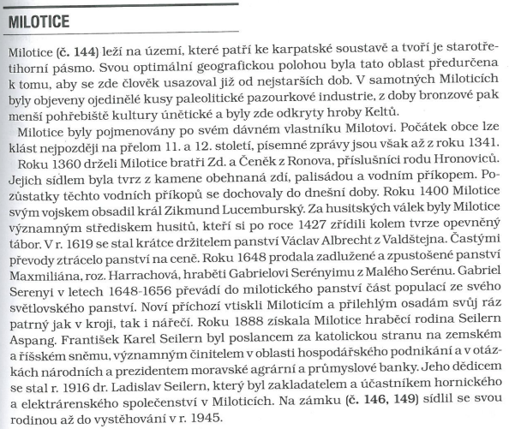
- stupeň

Z publikace Kyjov a okolí, ZŠ J. A. Komenského Kyjov
Vyber správnou odpověď.
Milotice byly pojmenovány podle původního majitele Milotice. | ano | ne
O Miloticích se můžeme dočíst až po roce 1341. | ano | ne
Mezi majitele patřili i Serényiové. | ano | ne
Na zámku žilo panstvo až do roku 1945. | ano | ne

Na webových stránkách https://www.zamek-milotice.cz/cs/informace-pro-navstevniky/navstevni-rad se dočteš mnoho informací. Najdi správné informace a dopiš.
Kolik částí areálu je veřejně nepřístupných? ___________________________________
Jaký počet lidí musí mít nejmenší skupina na prohlídce s průvodcem? __________________
Na ochranu památek je vydáno množství zákazů. Vyber pět, které jsou podle tebe nejdůležitější. Zdůvodni svůj výběr.
__________________________________________________________________________________________________________________________________________________________________________________________________________________________________________________________________________________________________________________________________________________________________________________________________________________________________________________________________
Pozorně si prohlédni obrázek a pročti text pod ním.
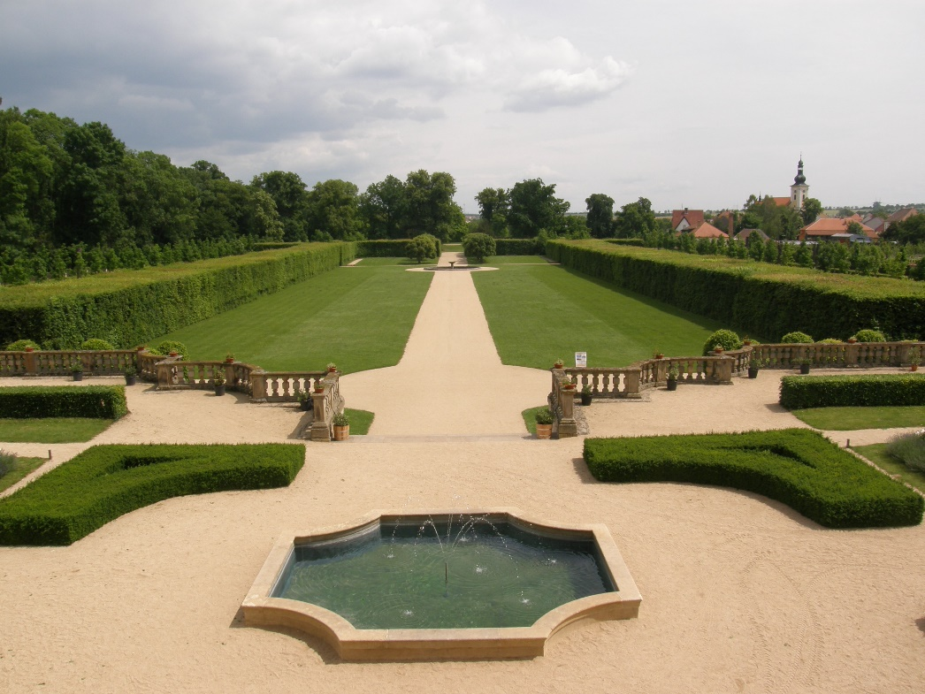

Zahrada milotického zámku se rozprostírá v Moravském Slovácku v nadmořské výšce 184 m.n.m. na rozloze 4,5 ha, přilehlá bažantnice přibližně na 15 ha. Její umístění na rovině umožňuje vyznění její barokní osy a napojení zahrady do krajiny.
První zmínky o zahradě jsou z roku 1611. Jednalo se o zahradu formální (pravidelnou). Zahrada byla nevelkého rozsahu, pěstovaly se v ní hlavně léčivé rostliny, zelenina a byliny vhodné pro kuchyni. Nacházela se po pravé straně zámku. Již v roce 1637 je doloženo rozdělení zahrady na ozdobnou, kuchyňskou a ovocnou.
Jaké rostliny se asi mohly pěstovat v zámecké zahradě? Napiš alespoň 5.

______________________________________________________________________________________________________________________________________________________
Dokresli obrys zámku podle osy souměrnosti.

V každé zámecké zahradě nesmí chybět kašna. Navrhni takovou kašnu pro Milotice. Musí být osově souměrná.
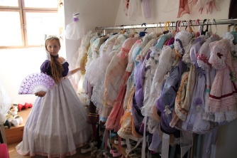
Při prohlídce zámku se můžete cítit jako zámečtí páni. Pozorně si pročti a doplň.

CENA ZA PŮJČENÍ KOSTÝMU:
300 Kč (dospělý)
160 Kč (dítě do 12 let a do 150 cm)
Možnost zapůjčení repliky dobových šatů na procházku zahradami a fotografování v exteriérech zámeckého areálu, a to na dobu 30 minut.
Po zakoupení lístku v pokladně půjdete do půjčovny kostýmů, kde budete oblečeni. Po oblečení kostýmu vám bude oznámen čas návratu. Během těchto 30 minut máte možnost se sami bez průvodce v kostýmu vyfotografovat a procházet se francouzskou zahradou, anglickým parkem, oranžeriemi nebo nádvořími. Do interiéru zámku se v kostýmech nechodí (výjimkou jsou pouze kostýmové školní prohlídky v měsících květen a červen).
Je nutné dodržet limit 30 minut, poněvadž je to doba, než pot pronikne skrze spodní oblečení do kostýmu. Nedodržení limitu je pokutováno částkou 200,- Kč na osobu, což je suma pokrývající náklad na vyčištění oděvu.
Je možné si také zapůjčit historický kočárek (tzv. princesku) pro Vaše dítě - cena 90,- Kč (malý) a 150,- Kč (velký). V případě, že byste se chtěli s kočárkem jenom vyfotit, je cena pouze 30,- Kč.
Půjčovna kostýmů disponuje 160 kostýmy různých velikostí. Mohou se tak obléci, jak děti od jednoho roku, tak dospělí, dámy i pánové.
Kostýmy se půjčují za každého počasí, v případě deště se lze procházet pouze pod arkádami zámku na vnitřním nádvoří a v oranžeriích. Kostýmy jsou replikami barokních, rokokových a romantických šatů. Budete tedy oblečeni za malé prince, princezny, popřípadě hrabata a hraběnky. Jiné kostýmy (piráty, rytíře, šašky,…) nevedeme.

Kolik Kč zaplatí za prohlídku v kostýmu rodina, kde jsou 2 dospělí a 2 děti do 12 let?
___________________________________________________________________________
Rodina si vypůjčila kostým v 10: 45. V kolik hodin jej musí vrátit, aby neplatila žádnou pokutu?
___________________________________________________________________________
O kolik korun se prodraží návštěva zámku, když si budete chtít vypůjčit na focení velký kočárek?
___________________________________________________________________________
Vymýšlejte pro své spolužáky další slovní úlohy.

Výlet do Milotic
V pátek se chceš jet s babičkou podívat do Milotic na zámek. Babička bydlí v Kyjově, 10 minut pěší chůze od autobusového nádraží. Chcete stihnout první prohlídku zámku, která začíná v 9 hodin.

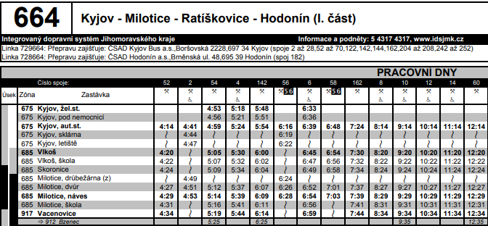

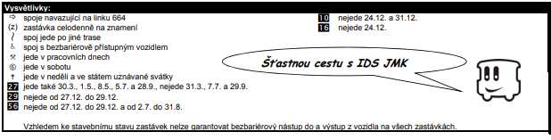

Vyčti z jízdního řádu:
V kolik hodin musí autobus z Kyjova vyrazit, abyste stihli prohlídku v 9:00?.....................................
V kolik hodin vyjdete z domu na autobus?.....................................................
Na které kyjovské zastávce budete na autobus čekat?................................................................
Jaké číslo bude mít váš linkový autobus?...........................................
V kolik hodin přijedete na zastávku Milotice, náves?................................................................
Kterými obcemi projedete, než se dostanete do Milotic?...........................................................
Kolik zastávek v obci Milotice projedete, než dorazíte do vaší cílové stanice Milotice, náves? Které zastávky to jsou?...............................................................................................................
Ve Skoronicích přistoupí do autobusu tvůj kamarád. V kolik hodin to bude?...........................
Můžeš jet stejným autobusem do Milotic i v sobotu?..........................................................................
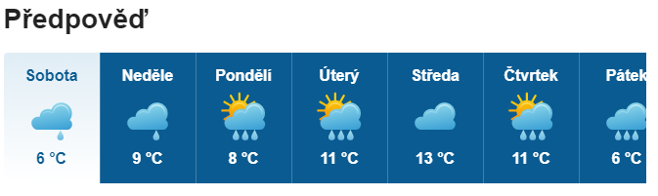

Podívej se na předpověď počasí. Napiš, co vše si musíš vzít, abys byl(a) na cestu dobře vybaven(a).
______________________________________________________________________________________________________________________________________________________Kdy byste se nevydali na výlet vůbec. Zdůvodni své rozhodnutí.
______________________________________________________________________________________________________________________________________________________
Na zámku se natáčela velká spousta různých filmů a pohádek. Zjisti na internetu, které to byly.
_______________________________________________________________________________________________________________________________________________________________________________________________________________________________________________________________________________________________________________________________________________________________________________________
Můžeš doplnit obrázkem známé pohádky.
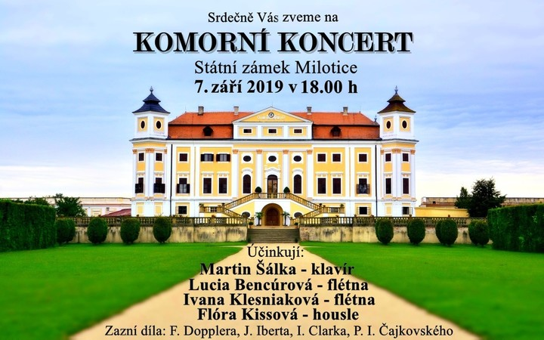

Odpovídej podle plakátu.
Jaká akce se uskutečnila na zámku? _____________________________________________
Kdo na koncertu vystupoval? ___________________________________________________
___________________________________________________________________________
___________________________________________________________________________
Na co hraje umělkyně s iniciálami L. B.? __________________________________________
Na koncertu zazněla díla hudebních skladatelů. Doplň do vět. Můžete používat i kalkulačku.
Doppler (*1821 - 1883) Čajkovskij (*1840 - 1893) Ibert (*1890 - 1962)
Clark (*1674 - 1707)
V 18. století žil _____________________. Nejvyššího věku se dožil ____________________. Potkat se nikdy nemohli ________________________ a ___________________________.

